


المملكة العربية السعودية
وزارة التعليم
إدارة التعليم بمحافظة ...........
مكتب التعليم ...........
مدرسة ....................................

بسم الله الرحمن الرحيم

اختبار مادة الرياضيات للصف الثالث الابتدائي
الفصل الدراسي الثاني لعام ١٤٤٤ هـ الدور الاول
الاسم رباعياً : ............................................... الصف : ........................ رقم الجلوس : .......................
1 ـ تأكد أن عدد الأوراق ثلاث ورقات .
2 ـ تأكد من كتابة الاسم الرباعي و رقم الجلوس .

ملاحظات

رقم السؤال | الدرجــــــــــة |  | توقيع  المصحح | توقيع  المراجع | توقيع  المدقق
رقم السؤال | رقمــــــاً | كـتـابـــة | توقيع  المصحح | توقيع  المراجع | توقيع  المدقق
السؤال الأول
السؤال الثاني
السؤال الثالث
الدرجة  المستحقة | رقماً
الدرجة  المستحقة | كتابة

(( لكل مبدع إنجاز ولكل مجتهد نصيب ))

معلم/ة المادة : .......................... مدير/ة المدرسة : ............................

40
الدرجة المستحقة :
الاسم : ........................................ الصف : ٣ / .......
الأختبار النهائي للصف الثالث الابتدائي الفصل الدراسي الثاني ( الدور الأول ) لعام ١٤٤٤ هـ

المادة : رياضيات
الزمن : ساعتان
الصف : ثالث ابتدائي
الفصل الدراسي : الثاني
عدد الأوراق : 3

المملكة العربية السعودية
وزارة التعليم
إدارة التعليم بمحافظة ...........
مكتب التعليم ...........
مدرسة ....................................

1 | أختر جملة الضرب التي تعبر عن الشبكة في الشكل التالي
1 | أ) 3 × 4 = 12 | ب) 2 × 5 = 10 | ج)2 × 4 = 8 | د) 6 × 1 = 6
2 | العبارة 4 × 5 تعني .......
2 | أ) 4 + 4 + 4 +4 | ب) 5 + 5 + 5 | ج) 4 +4 + 4 + 4 + 4 | د) 5 + 5 + 5 + 5 + 5
3 | تشرب مها كوبين من الحليب يومياً ، فكم كوباً تشرب في أسبوع ؟
3 | أ) 2 × 7 = 14 كوب | ب) 2 × 5 = 10 أكواب | ج) 2 × 6 = 12 كوب | د) 2 × 4 = 8 أكواب
4 | كم ضلعاً لثلاثة مربعات ؟
4 | أ) 8 أضلاع | ب) 6 أضلاع | ج) 12 ضلع | د) 14 ضلع
5 | قسمت هند 48 ÷ 6 = 8 ، أي المسائل التالية تحلها لتتحقق من إجابتها ؟
5 | أ) 8 + 6 = | ب) 8 – 6 = | ج) 8 × 6 = | د) 8 ÷ 6 =
6 | الجملة العددية التي توضح الخاصية التجميعية لعملية الضرب هي .....
6 | أ) 2× (2×3) = (2×2) ×3 | ب) 3 × 0 = 0 | ج) 5 × 4 = 4 × 5 | د) 7 × 1 = 7
7 | إذا كان 8 × 3 = 24 فإن قيمة 3 × 8 = .............
7 | أ) 16 | ب) 40 | ج) 28 | د) 24
8 | جملة الضرب الخاطئة فيما يأتي هي
8 | أ) 9 × 1 = 9 | ب) 6 × 3 = 20 | ج) 5 × 5 = 25 | د) 2 × 4 = 8
9 | ما العدد التالي في النمط ؟ 2 ، 3 ، 6 ، 7 ، 10 ، 11 ،
9 | أ) 12 | ب) 13 | ج) 15 | د) 14
10 | يضع عبدالله كل 3 أقلام في علبة ، إذا كان معه 21 قلماً ، ففي كم علبة يضعها ؟
10 | أ) 5 علب | ب) 7 علب | ج) 3 علب | د) 6 علب
السؤال الأول : أ) أختر الإجابة الصحيحة لكل مما يلي :
انتقل للصفحة التالية >>>

20
1

11 | الطريقة التي لا تساعدني على إيجاد ناتج 5 × 6 هي
11 | أ) العد القفزي | ب) عمل شبكة | ج) رسم صورة | د) التقريب
12 | أي الجمل العددية التالية تم تمثيلها باستعمال الطرح المتكرر على خط الأعداد ؟
12 | أ) 9 ÷ 3 = 3 | ب) 12 ÷ 3 = 4 | ج) 8 ÷ 2 = 4 | د) 6 ÷ 3 = 2
13 | أي الأعداد التالية يجعل الجملة 50 ÷ = 5 صحيحة ؟
13 | أ) 5 | ب) 10 | ج) 3 | د) 4
14 | تريد سارة أن تقسم 27 موزة بالتساوي على ثلاثة أطباق ، فكم موزة ستضع في كل طبق ؟
14 | أ) 3 موزات | ب) 9 موزات | ج) 10 موزات | د) 6 موزات
15 | رتبت سارة 64 طابعاً بريدياً في دفتر ، فوضعت كل 8 طوابع في صفحة ، فما عدد الصفحات التي استعملتها سارة ؟
15 | أ) 8 صفحات | ب) 7 صفحات | ج) 9 صفحات | د) 6 صفحات

ب) ضع علامة () أمام العبارة الصحيحة وعلامة () أمام العبارة الخاطئة فيما يلي :
1 | الأعداد التي يتم ضربها تسمى عوامل
2 | 0 × 4 = 4
3 | خاصية الإبدال لعملية الضرب تعني أن تغيير ترتيب الأعداد المضروبة لا يغير ناتج الضرب
4 | مجموعة الحقائق التي تستعمل فيها الأعداد نفسها تسمى الحقائق المترابطة
5 | عند ضرب أي عدد في 1 يكون الناتج هو العدد 1

السؤال الثاني : أ) أكمل الجداول التالية بما يناسبها :
انتقل للصفحة التالية >>>

10

القاعدة : أقسم على 5
المدخلات | 5 | 20 | 30 | 35 | 45
المخرجات
القاعدة : أقسم على 4
المدخلات | 16 | 20 | 24 | 28 | 32
المخرجات
2
السؤال الثاني : ب) أكمل الفراغات التالية بما يناسبها :
2 × 6 = ......... | 0 ÷ 2 = .........
5 × 3 = ......... | 18 ÷ 3 = .........
9 × 8 = ......... | 36 ÷ 4 = .........
9 × 6 = ......... | 40 ÷ 5 = .........
7 × 7 = ......... | 8 ÷ 1 = ........

10

السؤال الثالث : أجيب عن الأسئلة التالية :

أ) أكتب جملة الضرب المناسبة ثم أجد الناتج ب) أكتب جملة القسمة المناسبة ثم أجد الناتج

ج) أكتب الحقائق المترابطة للأعداد التالية ( 6 ، 7 ، 42 )
.................................. ....................................
.................................. .....................................

د) زرع حسان في حديقته 30 بذرة طماطم ، إذا نبتت 3 بذور من كل 5 بذور ، فكم يكون عدد نبتات الطماطم في الحديقة ؟
.......................................................................................................
........................................................................................................

ه) أوجد ناتج ما يلي :
3
معلم/ة المادة : ............................
انتهت الأسئلة مع تمنياتي لكم بالتوفيق

المادة / رياضيات
الصف / الثالث الابتدائي
الزمن / ساعتان
الفترة / الأولى
المملكة العربية السعودية
وزارة التعليم
ادارة التعليم
مدرسة

اختبار الفصل الدراسي الثاني ( الدور الأول ) للعام الدراسي ١٤٤٤ هـ
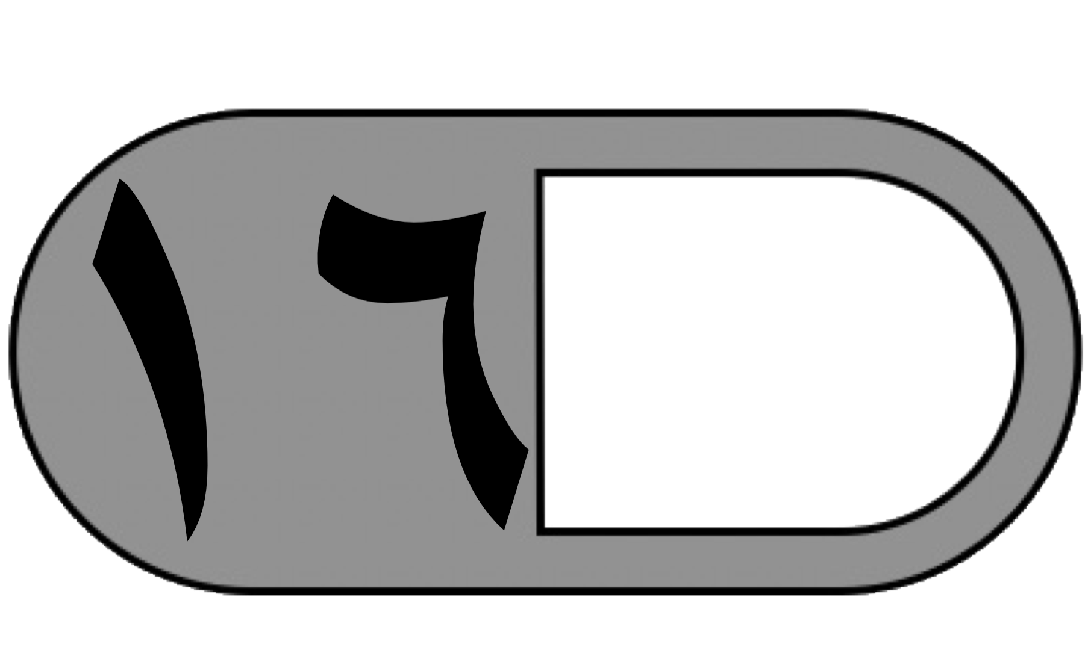  السؤال الأول | 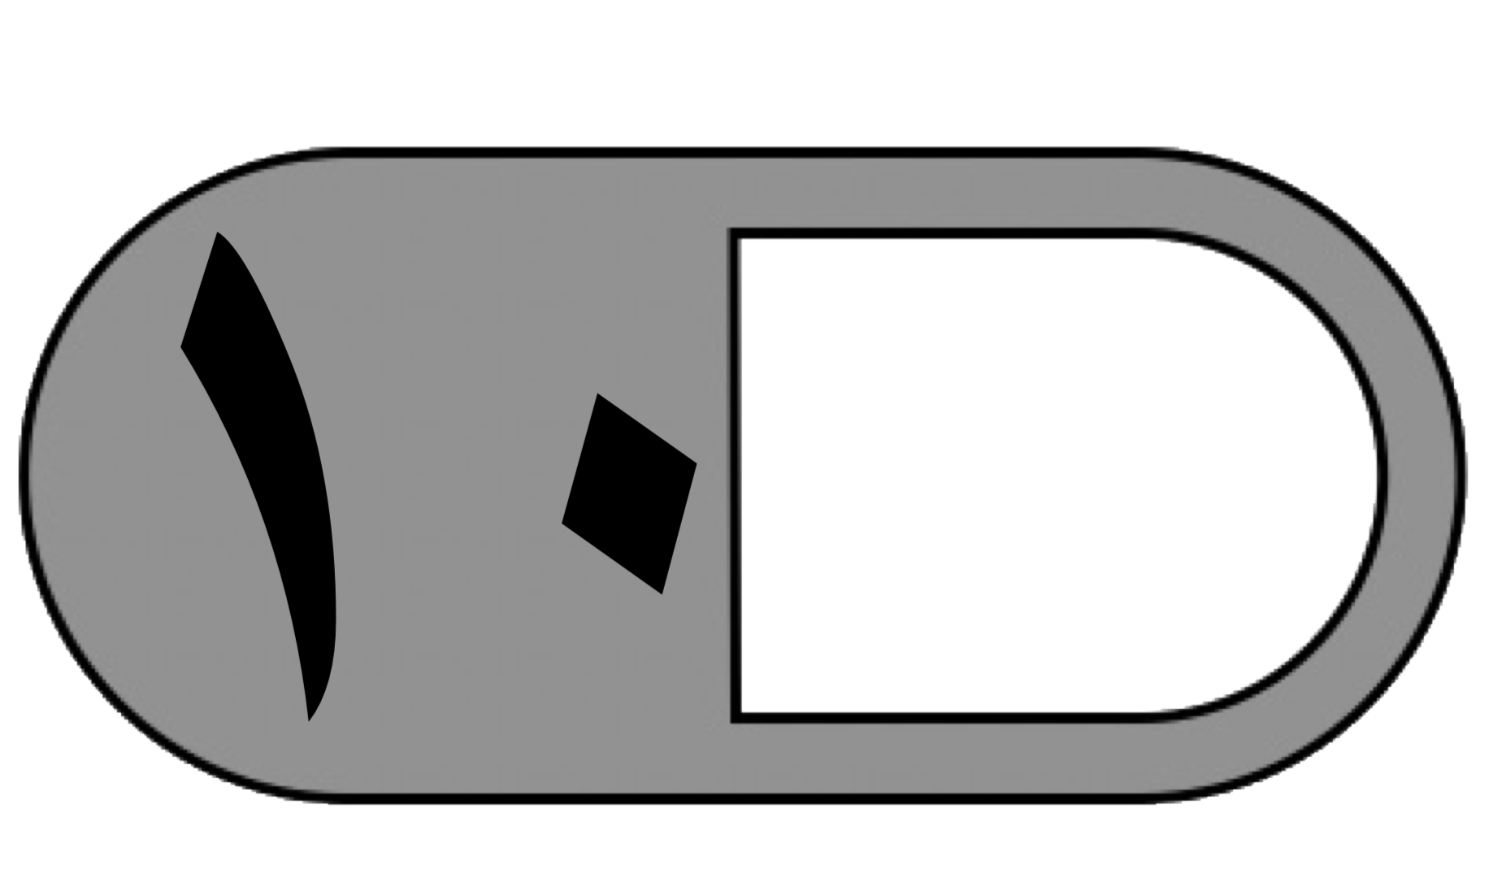  السؤال الثاني | السؤال الثالث | المجموع | اسم المصحح | اسم المراجع | اسم المدقق
 |  | 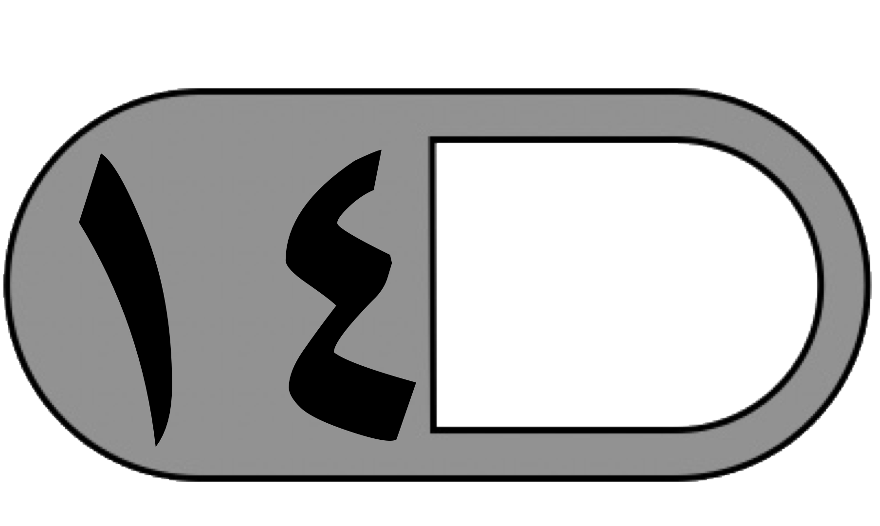 | 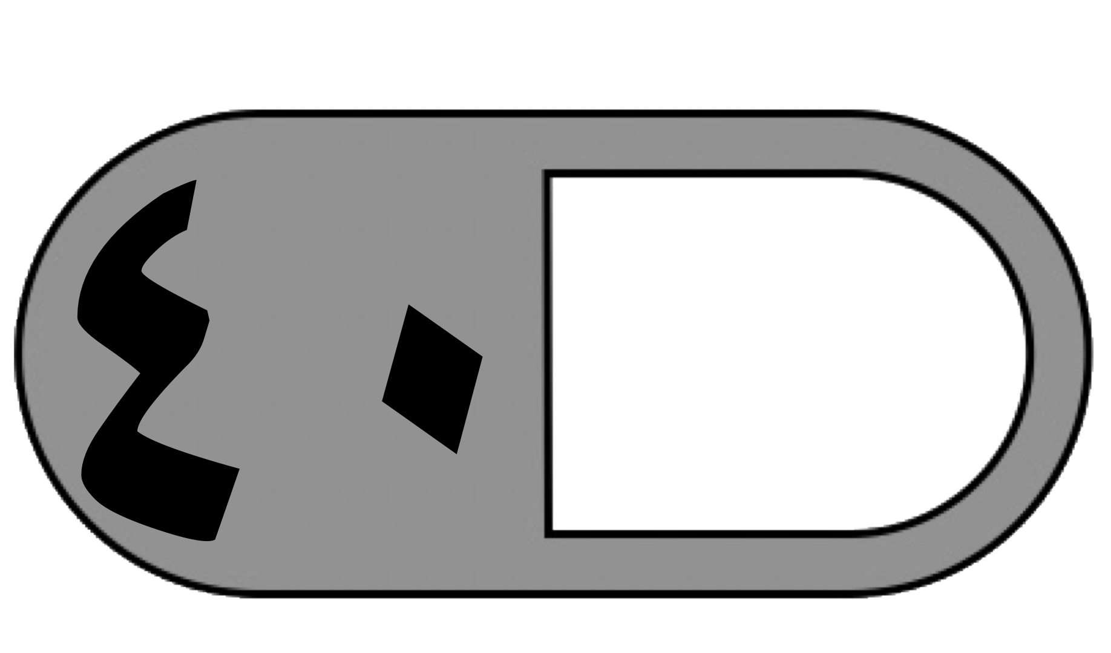
الدرجة النهائية كتابة
السؤال الأول : اختر الإجابة الصحيحة فيما يلي :
1- معنى 3 × 9 هو
أ | ٣ + ٣ + ٣ | ب | ٩ + ٩ + ٩ | ج | ٩ - ٩ - ٩ | د | ٩ × ٩
2-أي رموز العمليات التالية يجعل الجملة العددية التالية ( 5 5 = 25 ) صحيحة؟

أ | + | ب | × | ج | ÷ | د | -
3- ٤ مجموعات في كل منها ٦ عناصر عدد العناصر هو
أ | ٢٤ | ب | ٢١ | ج | ١٨ | د | ٢٠
٤- ناتج ضرب 3 × 2 × 5 يساوي :
أ | ٣٠ | ب | ٢٠ | ج | ١٥ | د | ١٠
5- العدد الذي إذا ضرب في ٣ كان الناتج ٢٧ هو
أ | ٦ | ب | ٧ | ج | ٨ | د | ٩
6- العدد الذي يجعل الجملة العددية التالية ( 35 ÷ 5 = ........ ) صحيحة هو :
أ | 4 | ب | ٥ | ج | 6 | د | 7
٧- عند ضرب عدد في نفسه كان الناتج ١٦ فما هو هذا العدد ( ...... × ........ = 16 ) ؟
أ | 8 | ب | 5 | ج | 4 | د | 9
8 – للتحقق من صحة القسمة 42 ÷ 6 = 7 نستعمل العبارة :
أ | 7 - 6 | ب | 7 ÷ 6 | ج | 7 × 6 | د | ٧ + ٦

9- وزع محمد ٢٠ قلمًا على ٤ من أصدقائه بالتساوي كم يأخذ كل واحد منهم
أ | ٥ أقلام | ب | ٤ أقلام | ج | ٦ أقلام | د | ٩ أقلام
10- جمع علي ١٥ صدفة ثم وضعها في ٣ مجموعات بالتساوي ماعدد الصدفات في كل مجموعة ؟
أ | ٤ | ب | ٥ | ج | ٦ | د | ٣
11 - زرع سند ١٢ وردة في ٣ صفوف في كل صف العدد نفسه من الورود كم وردة في كل صف؟
أ | ٢ | ب | ٣ | ج | ٤ | د | ٦
١٢- اشترى سالم ٧ صناديق في كل صندوق ١٠ علب حليب ، الجملة العددية التي تمثل عدد علب الحليب كلها هي
أ | 10 - 7 = 3 | ب | 7 + 10 = 17 | ج | 10 × 10 = 100 | د | 7 × 10 = 70
١٣ - إذا كان المقسوم عليه وناتج القسمة نفس العدد في الجملة التالية ( ٤٩ ÷ …… = ……. ) فما هوالعدد

أ | ٥ | ب | ٦ | ج | ٨ | د | ٧
14- ناتج قسمة ( 0 ÷ 5 ) هو
أ | ١ | ب | ٦ | ج | ٠ | د | ٥
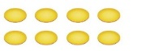
15- الجملة العددية التي تمثل هذه الشبكة هي
أ | 2 = 4 × 8 | ب | 4 = 8 × 2 | ج | 4 = 8 × 4 | د | 2 + 4 = 8
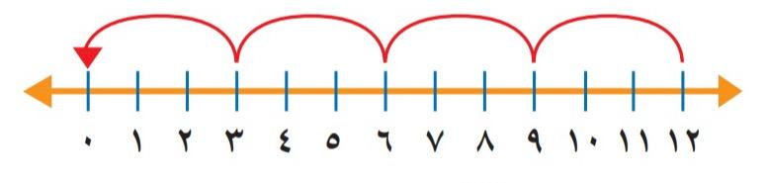
16- ناتج قسمة ( 12 ÷ 3 = ........ )
أ | ٤ | ب | ٣ | ج | ٥ | د | ٢

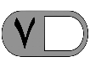
السؤال الثاني : أ) ضع علامة ( √ ) أمام العبارة الصحيحة وعلامة ( × ) أمام العبارة الخاطئة فيما يلي :
1-الضرب عملية إبداليه لذلك فإن 5 × 6 = 6 × 5
2- عندما أضرب عددًا في ٥ فسوف أحصل دائمًا في ناتج الضرب على صفر أو ٥ في منزلة الآحاد
3- ناتج ضرب 9 × 4 يساوي ناتج ضرب 6 × 6
4- ناتج ضرب ( ١ × ٣ ) × ٢ = ١ × ( ٣ × ٢ )
5- لا يمكن القسمة على الصفر
6 -عند قسمة أي عدد على ١ يكون ناتج القسمة ١
7- مع مهند ٦ أوراق نقدية من فئة ١٠ ريال ، يقول مهند أن لديه ٥٠ ريال

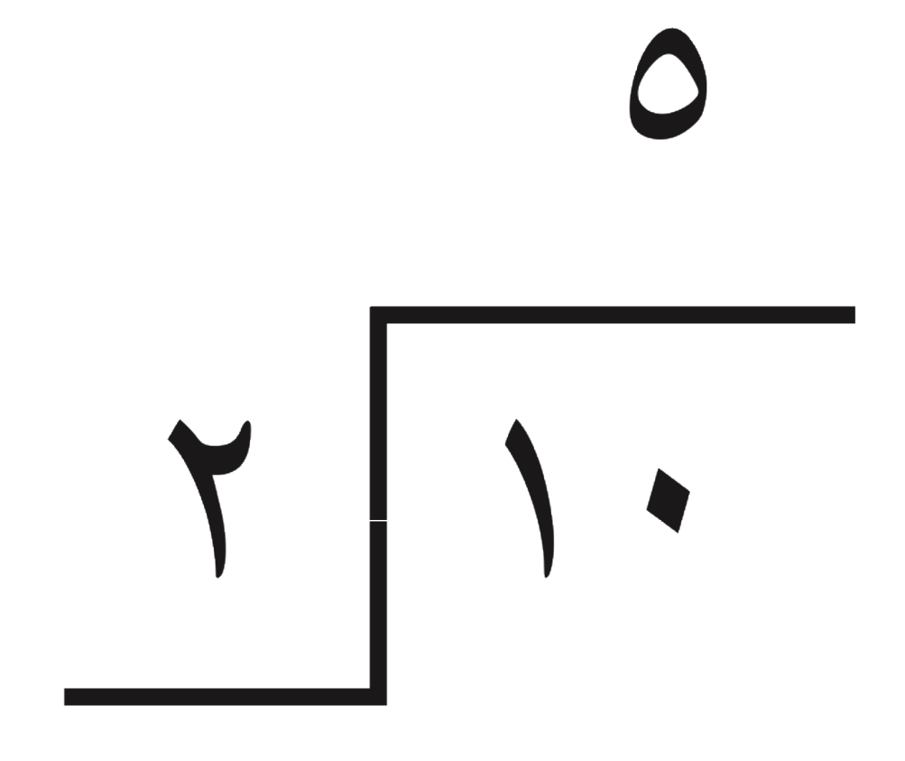
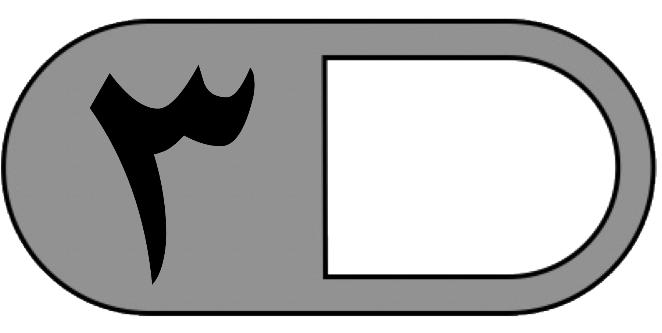
السؤال الثاني : ب) من خلال جملة القسمة الآتية

صل بين المفردة من العمود ( أ ) بما يناسبها من العمود ( ب ) بوضع الرقم أمامه فيما يلي :

( أ ) |  | ( ب )
١ | المقسوم |  | ٥
2 | المقسوم عليه |  | ٢
3 | ناتج القسمة |  | ١٠

السؤال الثالث : أجب عن المطلوب فيما يلي
- أكتب الحقائق المترابطة لمجموعة الأعداد التالية

٥ ، ٦ ، ٣٠
……… × ……… = ……… ………. ÷ ……… = ………

……… × ……… = ……… ………. ……… ÷ = ………
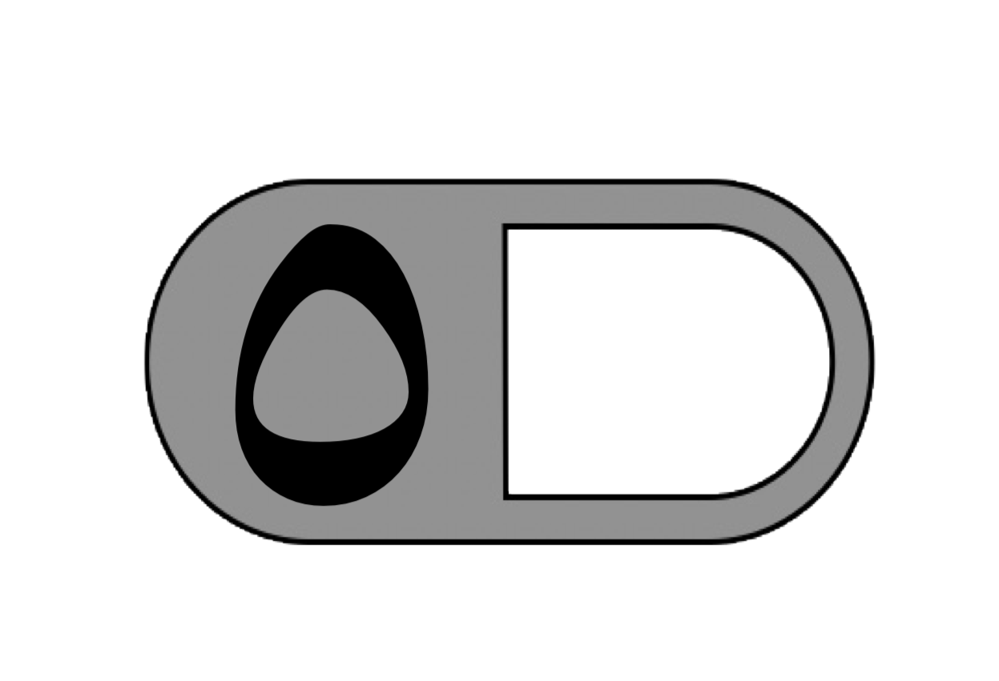
- أوجد ناتج الضرب

3 × 6 = ........ 8 × 9 = ........

4 × 7 = ........ 7 × 2 = ........

5 × 8 = ........
ج) أوجد ناتج القسمة :

12 ÷ 6 = ........ 63 ÷ 7 = ........

0 ÷ 10 = ........ 56 ÷ 8 = ........

32 ÷ 4 = ........
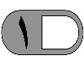
د ) يستغرق عامل 60 دقيقة لتنظيف نوافذ المبنى كاملا فكم دقيقة يحتاج لتنظيف النافذة الواحدة
علما بآن المبنى يحتوي على 10 نوافذ ؟
..............................................................................................................................

انتهت الأسئلة
مع أطيب الأمنيات لكم بالتوفيق والنجاح
معلم/ ة المادة : مدير/ةالمدرسة :

المملكة العربية السعودية
وزارة التعليم
مدرسة
المادة / رياضيات
الصف / الثالث الابتدائي
الزمن / ساعتان
الفترة / الأولى

اختبار الفصل الدراسي الثاني ( الدور الأول ) للعام الدراسي ١٤٤٤ هـ
نموذج الاجابه

استعن بالله واقرأ السؤال جيداً

السؤال الأول : اختر الإجابة الصحيحة فيما يلي :
1- معنى 3 × 9 هو
أ | ٣ + ٣ + ٣ | ب | ٩ + ٩ + ٩ | ج | ٩ - ٩ - ٩ | د | ٩ × ٩
2-أي رموز العمليات التالية يجعل الجملة العددية التالية ( 5 5 = 25 ) صحيحة؟

أ | + | ب | × | ج | ÷ | د | -
3- ٤ مجموعات في كل منها ٦ عناصر عدد العناصر هو
أ | ٢٤ | ب | ٢١ | ج | ١٨ | د | ٢٠
٤- ناتج ضرب 3 × 2 × 5 يساوي :
أ | ٣٠ | ب | ٢٠ | ج | ١٥ | د | ١٠
5- العدد الذي إذا ضرب في ٣ كان الناتج ٢٧ هو
أ | ٦ | ب | ٧ | ج | ٨ | د | ٩
6- العدد الذي يجعل الجملة العددية التالية ( 35 ÷ 5 = ........ ) صحيحة هو :
أ | 4 | ب | ٥ | ج | 6 | د | 7
٧- عند ضرب عدد في نفسه كان الناتج ١٦ فما هو هذا العدد ( ...... × ........ = 16 ) ؟
أ | 8 | ب | 5 | ج | 4 | د | 9
8 – للتحقق من صحة القسمة 42 ÷ 6 = 7 نستعمل العبارة :
أ | 7 - 6 | ب | 7 ÷ 6 | ج | 7 × 6 | د | ٧ + ٦

9- وزع محمد ٢٠ قلمًا على ٤ من أصدقائه بالتساوي كم يأخذ كل واحد منهم
أ | ٥ أقلام | ب | ٤ أقلام | ج | ٦ أقلام | د | ٩ أقلام
10- جمع علي ١٥ صدفة ثم وضعها في ٣ مجموعات بالتساوي ماعدد الصدفات في كل مجموعة ؟
أ | ٤ | ب | ٥ | ج | ٦ | د | ٣
11 - زرع سند ١٢ وردة في ٣ صفوف في كل صف العدد نفسه من الورود كم وردة في كل صف؟
أ | ٢ | ب | ٣ | ج | ٤ | د | ٦
١٢- اشترى سالم ٧ صناديق في كل صندوق ١٠ علب حليب ، الجملة العددية التي تمثل عدد علب الحليب كلها هي
أ | 10 - 7 = 3 | ب | 7 + 10 = 17 | ج | 10 × 10 = 100 | د | 7 × 10 = 70
١٣ - إذا كان المقسوم عليه وناتج القسمة نفس العدد في الجملة التالية ( ٤٩ ÷ …… = ……. ) فما هوالعدد

أ | ٥ | ب | ٦ | ج | ٨ | د | ٧
14- ناتج قسمة ( 0 ÷ 5 ) هو
أ | ١ | ب | ٦ | ج | ٠ | د | ٥
15- الجملة العددية التي تمثل هذه الشبكة هي
أ | 2 = 4 × 8 | ب | 4 = 8 × 2 | ج | 4 = 8 × 4 | د | 2 + 4 = 8
16- ناتج قسمة ( 12 ÷ 3 = ........ )
أ | ٤ | ب | ٣ | ج | ٥ | د | ٢

السؤال الثاني : أ) ضع علامة ( √ ) أمام العبارة الصحيحة وعلامة ( × ) أمام العبارة الخاطئة فيما يلي :
1-الضرب عملية إبداليه لذلك فإن 5 × 6 = 6 × 5 | صح
2- عندما أضرب عددًا في ٥ فسوف أحصل دائمًا في ناتج الضرب على صفر أو ٥ في منزلة الآحاد | صح
3- ناتج ضرب 9 × 4 يساوي ناتج ضرب 6 × 6 | صح
4- ناتج ضرب ( ١ × ٣ ) × ٢ = ١ × ( ٣ × ٢ ) | صح
5- لا يمكن القسمة على الصفر | صح
6 -عند قسمة أي عدد على ١ يكون ناتج القسمة ١ | صح
7- مع مهند ٦ أوراق نقدية من فئة ١٠ ريال ، يقول مهند أن لديه ٥٠ ريال | خطا

السؤال الثاني : ب) من خلال جملة القسمة الآتية

صل بين المفردة من العمود ( أ ) بما يناسبها من العمود ( ب ) بوضع الرقم أمامه فيما يلي :

( أ ) |  | ( ب )
١ | المقسوم | ٣ | ٥
2 | المقسوم عليه | ٢ | ٢
3 | ناتج القسمة | ١ | ١٠

السؤال الثالث : أجب عن المطلوب فيما يلي
- أكتب الحقائق المترابطة لمجموعة الأعداد التالية

٥ ، ٦ ، ٣٠
٦ × ٥ =٣٠ ٣٠ ÷ ٥ = ٦

٥ × ٦ =٣٠ ٣٠ ÷ ٦ = ٥
- أوجد ناتج الضرب

3 × 6 = ١٨ 8 × 9 = ٧٢

4 × 7 = ٢٨ 7 × 2 = ١٤

5 × 8 = ٤٠
ج) أوجد ناتج القسمة :

12 ÷ 6 = ٢ 63 ÷ 7 = ٩

0 ÷ 10 = ٠ 56 ÷ 8 = ٧

32 ÷ 4 = ٨
د ) يستغرق عامل 60 دقيقة لتنظيف نوافذ المبنى كاملا فكم دقيقة يحتاج لتنظيف النافذة الواحدة
علما بآن المبنى يحتوي على 10 نوافذ ؟
٦٠ ÷ ١٠ = ٦ دقائق

انتهت الأسئلة
مع أطيب الأمنيات لكم بالتوفيق والنجاح
معلم/ ة المادة : مدير/ةالمدرسة :

 | بسم الله الرحمن الرحيم
المملكة العربية السعودية |  | المادة: رياضيات
وزارة التعليم |  | الصف: الثالث
إدارة التعليم ……. |  | الزمن: ساعتان
مكتب التعليم بمحافظة ……… |  | مدرسة :………
اختبار نهاية الفصل الدراسي الثاني (الدور الثاني) من العام الدراسي 1444 هـ

اسم الطالب: ........................................................................................ |  | عدد الأوراق: أربع ورقات

درجة س1 | درجة س2 |  | درجة س3 | المجموع | المعلم المصحح | المعلم المراجع
الدرجة النهائية كتابة

20
السؤال الأول: اختر الإجابة الصحيحة في كل سؤال مما يأتي:
1 | إشارة الضرب هي:
1 | أ | × | ب | ٪؜ | ج | + | د | _
2 | ٢٠ ÷ ٥ = ٤ تسمى
2 | أ | جملة ضرب | ب | جملة طرح | ج | جملة قسمة | د | جملة جمع

3 | الضرب في ٣ هو عدد قفزي بمقدار
3 | أ | ٢ | ب | ٣ | ج | ٤ | د | ٥

4 | رقم الآحاد في جميع نواتج الضرب في العدد ١٠ هو:
4 | أ | 1 | ب | الصفر | ج | 7 | د | 17

5 | من طرق إيجاد ناتج الضرب هي
5 | أ | الشبكات | ب | العدد القفزي | ج | التقريب | د | أ و ب

6 | الضرب عبارة عن :
6 | أ | جمع متكرر | ب | طرح متكرر | ج | ضرب متكرر | د | غير ذلك

7 | من الحقائق المترابطة للأعداد التالية : ٣،٤، ١٢
7 | أ | ٣-٤=١٢ | ب | ٣ ÷٤ = ١٢ | ج | ٣ × ٤ = ١٢ | د | ٣+٤=١٢

8 | في جملة القسمة ١٠ ÷ ٢= ٥ ، ٢ هو
8 | أ | المقسوم | ب | المقسوم عليه | ج | ناتج القسمة | د | غير ذلك

9 | من الطرق التي تساعدنا على إيجاد ناتج القسمة هي :
9 | أ | التقريب | ب | النماذج | ج | الجمع | د | جميع ما سبق

10 | العنصر المحايد الضربي هو :
10 | أ | ١. | ب | ٢ | ج | ٠  ٠ | د | ٤

11 | لأجد ناتج ٤٥÷٩ مستعملاً الطرح فإني:
11 | أ | أطرح ٨ مراا | ب | أطرح ٥ مرات | ج | أطرح٦ مرات | د | أطرح ٩ مرات
12 | حلت سعاد مسألة القسمة ١٥÷ ٥ = ٣ فأي المسائل الآتية تحلها لتتحقق من إجابتها:
12 | أ | ٣ × ٥ | ب | ٥ ÷ ٣ | ج | ٥+٣ | د | ٥-٣

13 | ناتج ٣٠ ÷ ٦ =
13 | أ | ٥ | ب | ٤ | ج | ٦ | د | ١٠

14 | جملة الضرب التي تمثل هذه الشبكة:
14 | أ | ٤×٣=١٢ | ب | ٣×٣=٩ | 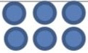  ج | ٢×٤=٨ | د | ٢ × ٣=٦

15 | عدد الإجنحة لثلاثة عصافير هو:
15 | أ | ٢ | ب | ٣ | ج | ٤ | د | ٦

16 | ما العدد الذي إذا ضربته في ٩٢٥ كان الناتج هو٩٢٥ هو
16 | أ | ٠ | ب | ١٠ | ج | ١ | د | ٢

17 | ٢ × ٤ تكتب بطريقة أخرى هي :
17 | أ | ٢+٢+ ٢+٢ | ب | ٢+٢ | ج | ٢+٤ | د | ٤+٨

18 | ناتج قسمة ١٢ ÷ ٣ =….
18 | أ | ٧ | ب | ٤ | ج | ٩ | د | ٥

19 | 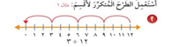  لدى مها ٢٠ موزة وزعتها بالتساوي على أربع أطباق فكم موزة وضعت في كل طبق؟
19 | أ | ١٠ | ب | ٧ | ج | ٤ | د | ٥
ج
20 | عند ضرب إي عدد في ١٠ فأن ناتج الضرب يكون أحاده هو :
20 | أ | ٠ | ب | ١ | ج | ٥ | د | ٢

السؤال الثاني: ضع علامة (√) أمام العبارة الصحيحة
8
وعلامة (×) أمام العبارة الخاطئة فيما يلي:
1 | القسمة هي عبارة عن جمع متكرر. ( )
2 | خاصية الإبدال لعملية الضرب تعني أن تغير ترتيب الأعداد المضروبة لايغير الناتج. (. )
3 | الضرب في ٥ هوعد قفزي بمقدار ٥. ( )
4 | يمكن القسمة على صفر. ( )
5 | عندما أقسم ٩٠ على ١٠فإن الناتج يكون ٩. ( )
6 | عندما أقسم على ١ يكون الناتج العدد نفسة. ( )
7 | ناتج قسمة ٩÷٩=١. ( )
8 | عندما أضرب في ٥ سوف أحصل دائما على ٥ أو صفر في منزلة الأحاد. (. )

السؤال الثالث:
12

١. رتب/ي خطوات حل المسألة بالخطوات الصحيحة من ١ إلى ٤:

الخطوات | ترتيبها
اتحقق
أخطط
أفهم
أحل

٢.أشترى فيصل ٤ علب عصير ثمن العلبة الواحدة ١٠ ريالات فكم سيعيد له البائع إذا دفع له ٤٠ ريالاً؟
…………………………………………………………………………………………………………………………………………………………………………

٣.رتب المفردات التالية في مكانها المتاسب
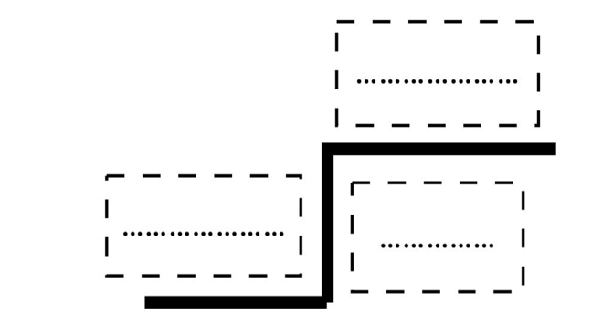
( المقسوم – المقسوم عليه – ناتج القسمة)

٤- أوجد ناتج التالية:  ١ × ٤ = ……….  ٥ × ٥ = ……….  ٦ × ١٠ = ……….. | ٥- أوجد ناتج التالية:  ٣ ÷ ٣ =…………  ٢٤÷٤=…………  ٢٠ ÷ ٢ = ………
انتهت الأسئلة. وفقكم الله وجعلكم فخرا لوطنكم، وأمتكم.
معلم/ة المادة

إعداد قناة الصف الثالث
https://t.me/Grade1QMC

